## 准备

1. Jipiao和common中，Pull自己的分支(20180108_Ouch_telephone)，将common的版本改成0.01.08（后都改成0.0.1）
2. 开发
3. Merge远端的dev到本地20180108_Ouch_telephone，push
4. J-one中构建新分支的代码
5. 部署到172.22.21.71（移动端专用，app和h5）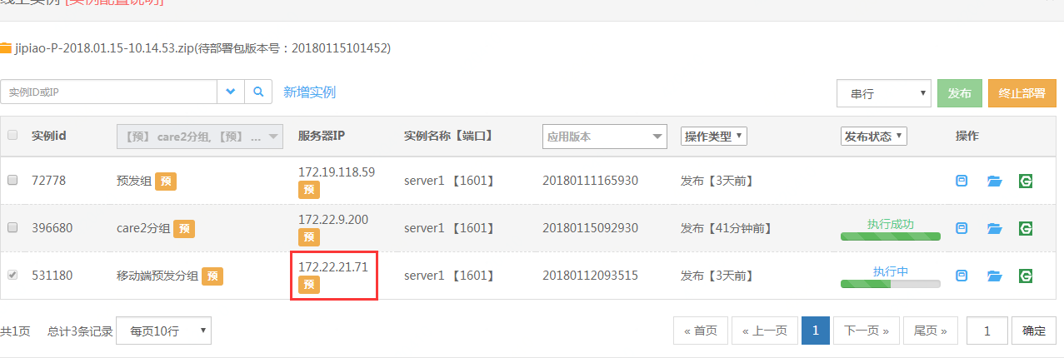

## 问题

1. 部署时出现错误，导致构建失败

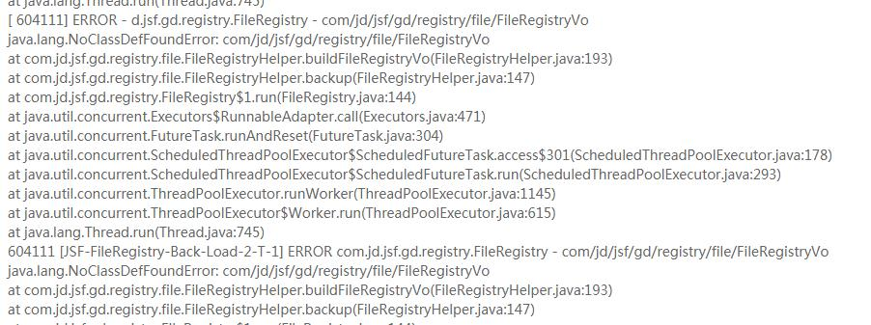

解决：清除maven缓存---->重新构建（可能j-one的bug）

1. 一直构建失败，所以将common版本号改回0.0.1

## 重点

1. 在自己进行单元测试时，没有发现问题，但是上预发后构建成功，发布失败

分析：本来以为是jsf的问题，后面本地跑代码，发现也有异常。

原因：

1. 我定义的telephoneMap中的key是Enum

telephoneMap.put(AirwaysEnum.*AIRWAYS_AIRCHINA*, "95583");

1. AirwaysEnum中使用OuchInfoConstants

AIRWAYS_AIRCHINA(OuchInfoConstants.AIRCHINA_VENDER_ID, "中国航空"),

1. 在OuchInfoConstants中使用VenderIDConstantsFactory

public static final Long EASTERN_AIR_VENDER_ID = VenderIDConstantsFactory.getVenderId("vucode020");

1. VenderIDConstantsFactory中的venderIdAndUcodeMap

在运行时是null，所以出现空指针异常

解决：在OuchInfoQueryImpl中是map懒加载，在使用的时候加载，并且只加载一次、

在doService中调用init()方法

